《光合作用与细胞呼吸复习导学》
知识点1：光合作用
1、光合作用的发现
时间 | 人物 | 研究成果
1648年 | 海尔蒙特  （V.Helmont） | 植物生长所需要的营养全部来自水，而不是来自土壤
1771年 | 普利斯特莱  （J.Priestley） | 植物能更新空气（吸收二氧化碳、释放氧气）
1779年 | 英根豪斯  （J.Ingenhousz） | 植物需要光照才能产生氧气
1864年 | 萨克斯  （J.von Sachs） | 采用碘液检测淀粉，确定叶片在光下能产生淀粉
1883年 | 恩吉尔曼  （C.Engelmann） | 光合作用的场所是叶绿体，叶绿体色素主要吸收红光和蓝紫光
1940年 | 鲁宾（S.Ruben）  卡门（M.Kamen） | 运用放射性同位素标记法，证明光合作用释放的氧气来源于水，糖类中的氢也来自于水
1948年 | 梅尔文·卡尔文  （M.Calvin） | ¹⁴C标记的为二氧化碳追踪光合作用过程中碳的行踪，发现暗反应过程（卡尔文循环）
2、光合色素与光能的捕获
（1）色素的提取与分离
①提取色素的溶剂：酒精或丙酮
②破坏绿色植物细胞的方法：研磨法。
研磨过程中为什么要加入石英砂？为什么要迅速研磨？研磨过程中为什么要加入碳酸钙粉末？
③制备滤纸条的过程中为什么要剪去两个角？为什么划滤液细线时要重复几次划线？划线为什么要求细且直？
④分离色素：纸上层析法
原理：四种色素在层析液中的溶解度不同，随层析液在滤纸条上的扩散速度不同。
层析过程中为什么不能让层析液触及滤液细线？为什么要在烧杯口上加培养皿盖？
色素带从上到下依次为哪些色素？
（2）色素的种类、颜色及吸收光谱
胡萝卜素：橙黄色，主要吸收蓝紫光
叶黄素：黄色，主要吸收蓝紫光
叶绿素a：蓝绿色，主要吸收红光和蓝紫光
叶绿素b：黄绿色，主要吸收红光和蓝紫光
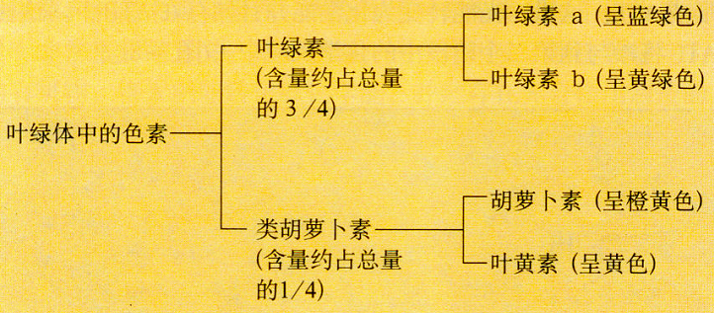
3、光合作用的过程
光合作用过程 | 光反应 | 暗反应
场所 | 基粒类囊体薄膜上 | 叶绿体基质中
物质变化 | 2H₂O4 [H]+O₂  ADP+Pi+能量ATP | CO₂+C₅2C₃  2C₃（CH₂O）+C₅  ATPADP+Pi+能量
能量变化 | 光能转变为活跃的化学能 | 活跃的化学能转变为（CH₂O）  中稳定的化学能
联系 | 光反应为暗反应提供ATP和[H]，暗反应为光反应提供ADP  和Pi 等。
总反应式 | CO₂+H₂O（CH₂O）+ O₂  6CO₂+12H₂OC₆H₁₂O₆+ 6H₂O+6O₂
思考：突然停止光照或降低CO₂浓度，C₃、C₅、[H]、ATP的含量会如何变化？
CO₂+C₅2C₃（CH₂O）+C₅
4、影响光合作用的因素：光照、二氧化碳浓度、矿质元素（N、P、K、Mg等）、水、温度等。
5、提高农作物产量的措施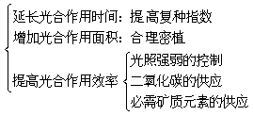
6、化能合成作用：
微生物利用体外环境中的无机物氧化释放的能量，将二氧化碳等无机物合成有机物的生理过程称为化能合成作用；能进行化能合成作用的细菌称为化能合成细菌，比如硝化细菌、硫细菌、铁细菌等。
硝化细菌
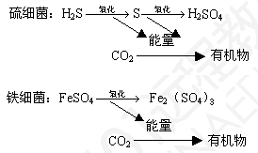

【典型例题】
例1、在晴天的中午，密闭的玻璃温室中栽培的玉米，即使温度及水分条件适宜，光合速率仍然较低，其主要原因是
A. O₂浓度过低 B. O₂浓度过高
C. CO₂浓度过低 D. CO₂浓度过高
解析：晴天的中午，密闭的玻璃温室中栽培的玉米，即使温度及水分条件适宜，随着光合作用的进行，消耗了大量的CO₂，引起暗反应的原料不足，致使光合速率仍然较低。
答案：C

例2、在其他条件适宜的情况下，在供试植物正常进行光合作用时突然停止光照，并在黑暗中立即开始连续取样分析，在短时间内叶绿体中C₃和C₅化合物含量的变化是
A. C₃和C₅都迅速减少 B. C₃和C₅都迅速增加
C. C₃迅速增加，C₅迅速减少 D. C₃迅速减少，C₅迅速增加
解析：本题考查光反应和暗反应的相互关系。
答案：C

例3、在春末晴朗的白天，重庆某蔬菜基地测定了某大棚蔬菜在不同条件下的净光合作用强度（实际光合作用强度与呼吸作用强度之差），结果如图（假设塑料大棚外环境条件相同；植株大小一致、生长正常，栽培管理条件相同）
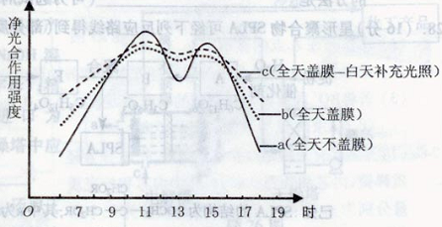
（1）在曲线a中，与11时相比，13时植株叶绿体内C₃与C₅化合物相对含量较高的是
（C₃或C₅）；在11时和13时分别摘取植株上部成熟叶片用碘蒸气处理，13时所取叶片显色较 （深或浅）。
（2）曲线b 的峰值低于曲线a，其中两个主要决定因素是 （光照强度、环境温度、空气中CO₂含量）。曲线c高于曲线b，原因是补充光照能使叶绿体产生更多的
用于CO₂还原；若在棚内利用豆料植物做绿肥，可明显增加土壤中 元素的含量，主要促进植株体内 和 等生物大分子的合成。
（3）6～9时和16～18时，曲线b高于曲线a，主要原因是此时段棚内 较高。
解析：本题考查影响光合作用的因素
答案：（1）C₅ 深（2）光照强度、空气中CO₂含量；ATP、NADPH（[H]）；氮（N）；蛋白质；核酸 （3）温度

知识点2：细胞呼吸：
1、本质：分解有机物，释放能量。
2、有氧呼吸的过程：
（1）有氧呼吸三个阶段的场所、物质变化（以葡萄糖为例）
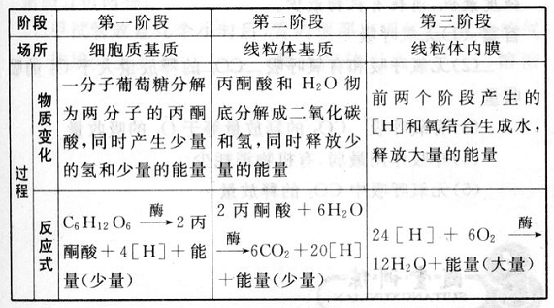
（2）有氧呼吸的总反应式及各元素的来源与去路：
3、无氧呼吸：
（1）过程：
（2）不同生物无氧呼吸的产物：
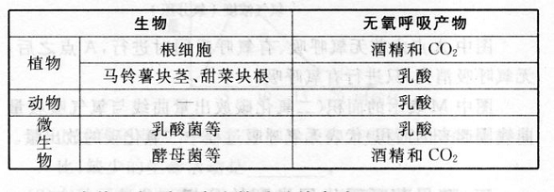
4、有氧呼吸与无氧呼吸的比较
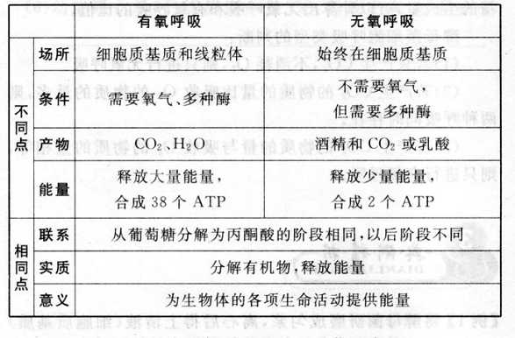说明：（1）有氧呼吸是在无氧呼吸的基础上进化而来的
（2）有氧呼吸过程中的有机物及能量利用率高，绝大多数生物在进化过程中形成了以有氧呼吸为主的细胞呼吸方式，但是仍然保留无氧呼吸的酶系统以应付暂时缺氧的不利状态。
5、影响呼吸作用的因素：
（1）内部因素：不同植物的呼吸速率不同，如旱生植物小于水生植物，阴生植物小于阳生植物。同一植物的不同器官的呼吸速率不同，如营养器官小于生殖器官。
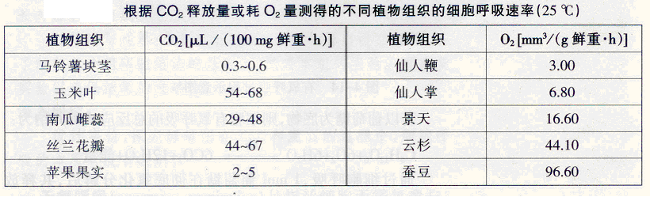（2）环境因素
①温度：温度通过影响酶的活性来影响细胞呼吸。植物呼吸作用的最适温度一般在25～35℃，最高温度在35～45℃。
绿色植物呼吸作用的最适温度总比光合作用的最适温度高。一般情况下，植物呼吸作用的最适温度为30℃，而光合作用的最适温度为25℃。
②氧气浓度（氧分压）：氧气浓度（氧分压）为0时只进行无氧呼吸，在一定范围内随氧气浓度的增加，有氧呼吸逐渐增强，无氧呼吸逐渐减弱。达到一定的氧气浓度时，无氧呼吸消失，只进行有氧呼吸。如图。
图中A点之前无氧呼吸、有氧呼吸同时进行，A点之后，无氧呼吸消失，只进行有氧呼吸。
图中M表示的面积（二氧化碳放出量曲线与氧气吸收量曲线围起来的面积）代表无氧呼吸过程中二氧化碳的放出量。
（3）O₂对酵母菌细胞呼吸的影响
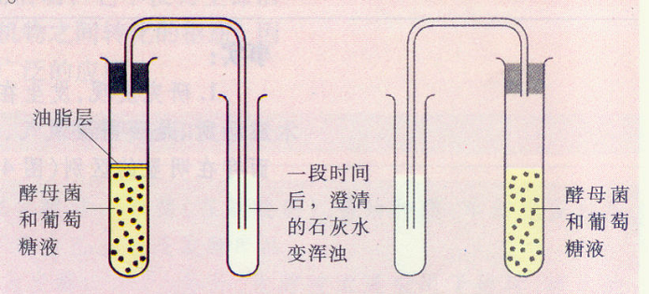
6、细胞呼吸的利用
呼吸作用不仅能为细胞的生命活动提供能量，细胞呼吸中产生的中间代谢产物可以为其他有机物的合成提供原料，是有机物相互转化的枢纽。
（1）改善土壤通气条件，促进根系细胞呼吸，促进矿质离子的吸收，增加营养供应。如中耕松土、水稻栽培过程中的适时露田和晒田等。
（2）降低呼吸作用，减少有机物消耗。低温储藏水果，低温和干燥条件下储存粮食。
（3）降低氧气浓度，抑制细胞呼吸。密闭的土窖储藏水果、冷库充N₂储藏水果等等都是为了降低氧气浓度，降低呼吸消耗。

【典型例题】
例1、在a、b、c、d条件下，测得某植物种子萌发时CO₂和O₂体积变化的相对值如下表。若底物是葡萄糖，则下列叙述中正确的是
 | CO₂释放量 | O₂吸收量
a | 10 | 0
b | 8 | 3
c | 6 | 4
d | 7 | 7
A. a条件下，呼吸产物除CO₂外还有酒精和乳酸
B. b条件下，有氧呼吸消耗的葡萄糖比无氧呼吸多
C. c条件下，无氧呼吸最弱
D. d条件下，产生的CO₂全部来自线粒体
解析：种子有氧呼吸时吸收O₂的量与放出CO₂的量相等，无氧呼吸时不吸收O₂但是放出CO₂，有氧呼吸与无氧呼吸同时存在时吸收O₂的量少于放出CO₂的量，可知a条件下只进行无氧呼吸，植物无氧呼吸的产物是酒精，很少产生乳酸；b条件和c条件下既有有氧呼吸，也有无氧呼吸；d条件下只进行有氧呼吸。
答案：D

例2、利用地窖贮藏种子、果蔬在我国历史悠久。地窖中的CO₂浓度较高，有利于
A. 降低呼吸强度 B. 降低水分吸收
C. 促进果实成熟 D. 促进光合作用
解析：储藏种子和果蔬，主要是防止有机物呼吸消耗，CO₂是呼吸作用的产物，产物浓度高，可使反应速度下降，降低呼吸强度。
答案：A

例3、下列关于细胞呼吸的叙述，错误的是
A. 细胞呼吸必须在酶的催化作用下进行
B. 人体的硬骨组织细胞也进行呼吸
C. 酵母菌可以进行有氧呼吸和无氧呼吸
D. 叶肉细胞在光照下进行光合作用，不进行呼吸作用
答案：D
解析：细胞呼吸是活细胞都进行的一项生命活动，必须在酶的催化作用下进行；酵母菌在有氧的条件下，把葡萄糖分解成二氧化碳和水，无氧的条件下把葡萄糖分解成酒精和二氧化碳。因此D错误。

例4、下列关于植物光合作用和细胞呼吸的叙述，正确的是
A. 无氧和零下低温环境有利于水果的保鲜
B. CO₂的固定过程发生在叶绿体中，C₆H₁₂O₆分解成CO₂的过程发生在线粒体中
C. 光合作用过程中光能转变为化学能，细胞呼吸过程中化学能转变为热能和ATP
D. 夏季连续阴天，大棚中白天适当增加光照，夜晚适当降低温度，可提高作物产量
解析：无氧时细胞会进行无氧呼吸，产生的酒精对细胞有毒害作用，零下低温环境会使细胞中的水结冰，破坏水果的营养成分，达不到保鲜的目的。CO₂的固定过程发生在叶绿体中， C₆H₁₂O₆分解发生在细胞质基质中，CO₂的生成发生在线粒体中；光合作用过程中光能转变为化学能，细胞呼吸过程中化学能转变为热能、ATP中的化学能以及其他形式的能（如电能、光能等）；夏季连续阴天，大棚中白天适当增加光照（提高光合作用的强度），夜晚适当降低温度（降低酶的活性，从而降低呼吸消耗），有利于作物产量的提高。故D正确。
答案：D

